附件1：部门决算公开

黄山市安徽广播电视大学黄山市分校2022年度部门决算

2023年9月

目 录
第一部分 黄山市安徽广播电视大学黄山市分校概况
一、部门职责
二、机构设置
第二部分 黄山市安徽广播电视大学黄山市分校2022年度部门决算表
一、收入支出决算总表
二、收入决算表
三、支出决算表
四、财政拨款收入支出决算总表
五、一般公共预算财政拨款支出决算表
六、一般公共预算财政拨款基本支出决算明细表
七、政府性基金预算财政拨款收入支出决算表
八、国有资本经营预算财政拨款支出决算表
第三部分 黄山市安徽广播电视大学黄山市分校2022年度部门决算情况说明
一、收入支出决算总体情况说明
二、收入决算情况说明
三、支出决算情况说明
四、财政拨款收入支出决算总体情况说明
五、一般公共预算财政拨款支出决算情况说明
六、一般公共预算财政拨款基本支出决算情况说明
七、政府性基金预算财政拨款收入支出决算情况说明
八、国有资本经营预算财政拨款支出决算情况说明
九、其他重要事项情况说明
第四部分 名词解释

第一部分 黄山市安徽广播电视大学黄山市分校概况
一、部门职责
根据《关于印发安徽广播电视大学黄山市分校主要职责内设机构和人员编制规定的通知》文件规定，黄山市电大主要职责是：
（一）承担中央电大开放教育、奥鹏远程教育等学历教育和非学历教育培训。
（二）贯彻落实上级电大有关招生、教学、教务等管理规章并组织实施，端正办学思想，培养合格人才。
（三）负责全市电大系统建设，指导县级电大及教学点教学业务工作。
（四）负责学历教育招生专业、招生计划申报工作，按照批准的招生方案组织实施。
（五）负责学籍管理工作。
（六）负责按照专业培养方案，制定实施性教学计划，并组织实施负责县级电大及教学点的教学指导与教学检查工作。
（七）负责自设课程的教学及管理工作。
（八）负责各种学历教育的考务工作。
（九）负责组织参加上级电大开展的师资培训、教学研究等活动。
（十）负责文字多媒体教材与教辅资料的征订与发放工作。
（十一）负责上级电大培训项目的组织实施工作。
（十二）负责学员思想政治教育工作和评优表彰工作。
（十三）承担主管部门交办的其他事项。
二、机构设置
从决算单位构成看，黄山市安徽广播电视大学黄山市分校2022年度部门决算仅包括局本级决算，无其他下属单位决算。

序号 | 单位名称
1 | 黄山市安徽广播电视大学黄山市分校本级
2 | ……

第二部分 黄山市安徽广播电视大学黄山市分校2022年度部门决算表
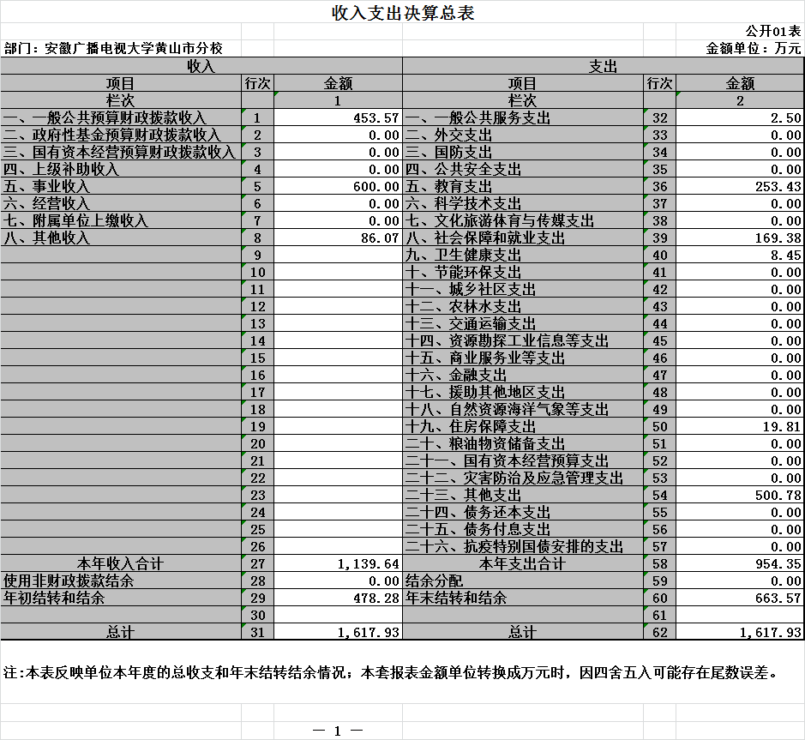

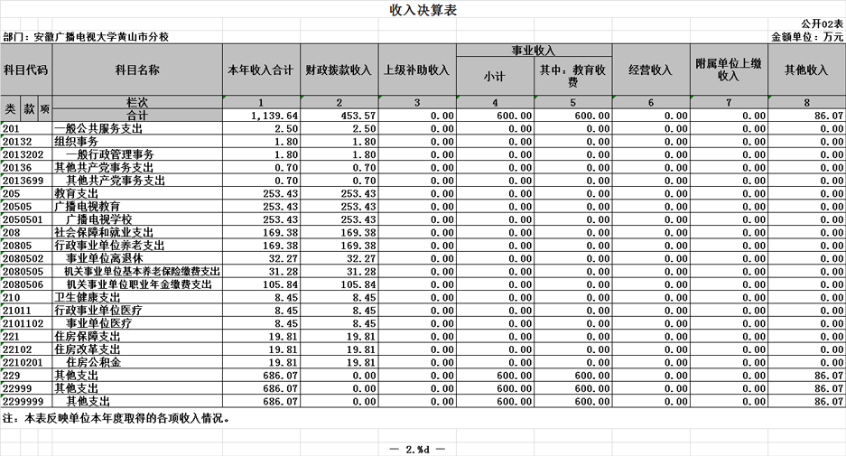

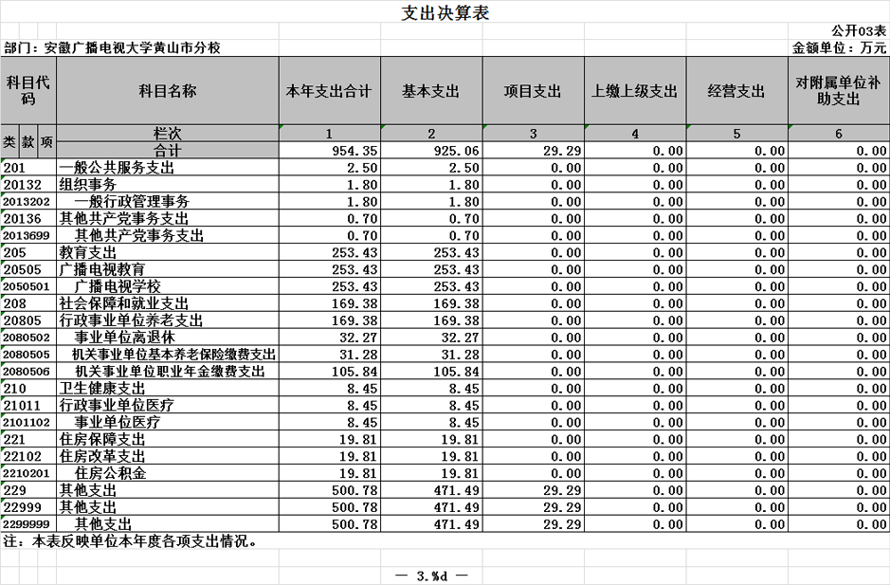
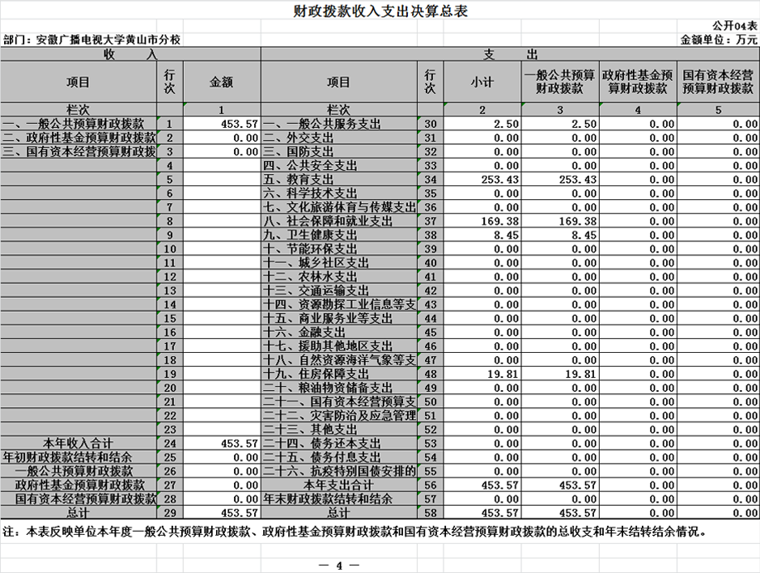

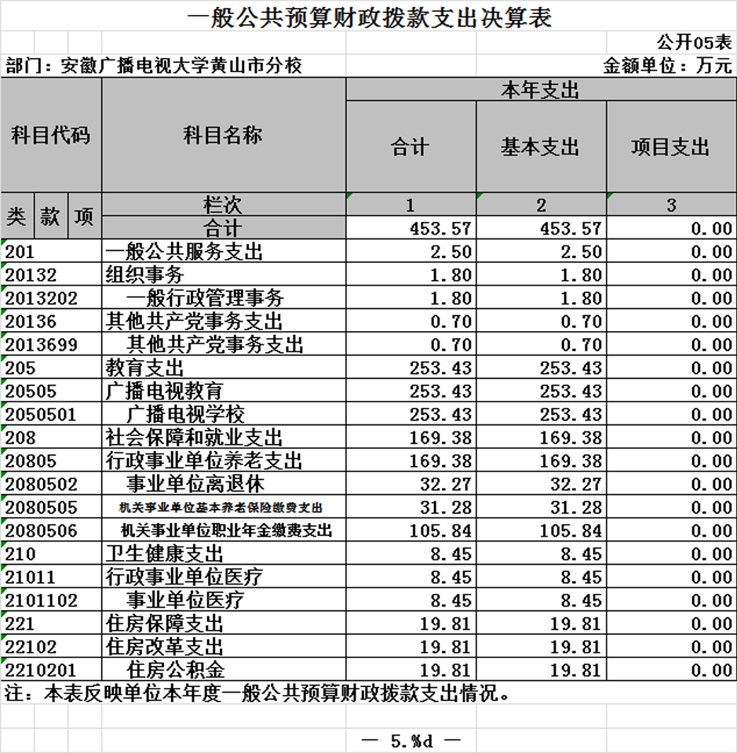

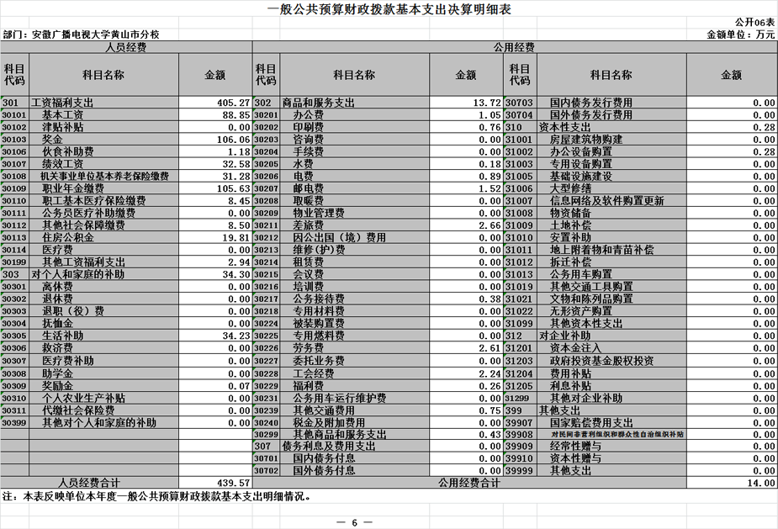
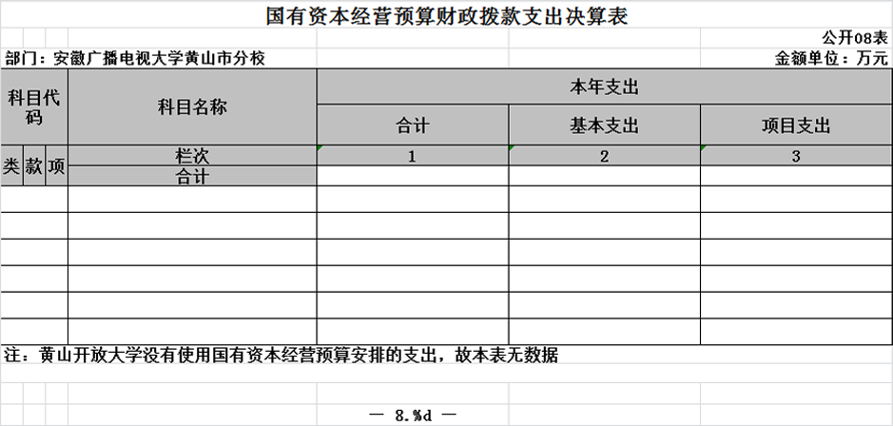
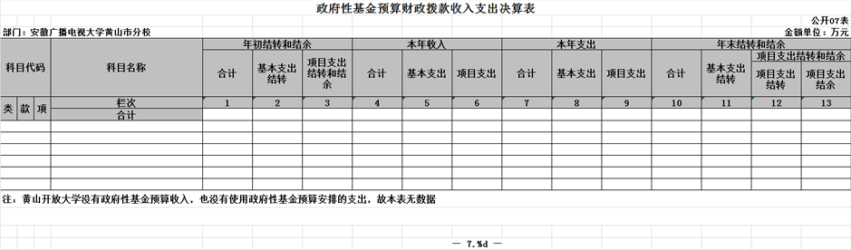

第三部分 黄山市安徽广播电视大学黄山市分校2022年度部门决算情况说明
一、收入支出决算总体情况说明
2022年度收入总计1617.93万元（含使用非财政拨款结余、年初结转和结余）、支出总计1617.93万元（含结余分配、年末结转和结余）。与2021年相比，收、支总计各增加344.73万元，增长27.08%，主要原因：一是新进两名人员；二是年初结转和结余增加；三是其他收入增加。
二、收入决算情况说明
2022年度收入合计1139.64万元，其中：财政拨款收入453.57万元，占39.8%；事业收入600万元，占52.65%；经营收入0万元，占0.0%；其他收入86.07万元，占7.55%。
三、支出决算情况说明
2022年度支出合计954.35万元，其中：基本支出925.06万元，占96.93%；项目支出29.29万元，占3.07%；经营支出0万元，占0.0%。
四、财政拨款收入支出决算总体情况说明
2022年度财政拨款收入总计453.57万元（含年初财政拨款结转和结余），支出总计453.57万元（含年末财政拨款结转和结余）。与2021年相比，财政拨款收、支总计各增加145.61万元，增长47.28%，主要原因：新进两名人员。
五、一般公共预算财政拨款支出决算情况说明
（一）一般公共预算财政拨款支出决算总体情况。
2022年度一般公共预算财政拨款支出453.57万元，占本年支出的47.53%。与2021年相比，一般公共预算财政拨款支出增加145.61万元，增长47.28%。主要原因新进两名人员。
（二）一般公共预算财政拨款支出决算结构情况。
2022年度一般公共预算财政拨款支出453.57万元，主要用于以下方面：一般公共服务（类）支出2.5万元，占0.55%；教育（类）支出253.43万元，55.87占%；社会保障和就业（类）支出169.38万元，37.34占%；卫生健康（类）支出8.45万元，1.86占%；住房保障（类）支出19.81万元，4.38占%。
（三）一般公共预算财政拨款支出决算具体情况。
2022年度一般公共预算财政拨款支出年初预算为264.98万元，支出决算为453.57万元，完成年初预算的171.17%。决算数大于预算数的主要原因: 一是新进两名人员；二是财政项目追加调整。其中:基本支出453.57万元，占100%；项目支出0万元，占0.0%。具体情况如下：
1.一般公共服务（类）组织事务（款）一般行政管理事务（项）。年初预算为0万元，支出决算为1.8万元，完成年初预算的100%，决算数大于预算数的主要原因是后期财政追加调整。
2.一般公共服务（类）其他共产党事务（款）其他共产党事务（项）。年初预算为0.7万元，支出决算为0.7万元，完成年初预算的100%，决算数与预算数相同。
3.教育（类）广播电视教育（款）广播电视学校（项）。年初预算为172.95万元，支出决算为253.43万元，完成年初预算的146.53%，决算数大于预算数的主要原因是新进两名人员工资增加。
4.社会保障和就业（类）行政事业单位养老（款）事业单位离退休（项）。年初预算为23.58万元，支出决算为32.27万元，完成年初预算的136.85%，决算数大于预算数的主要原因是财政追加调整。
5.社会保障和就业（类）行政事业单位养老（款）机关事业单位基本养老保险缴费（项）。年初预算为17.91万元，支出决算为31.28万元，完成年初预算的174.65%，决算数大于预算数的主要原因一是新进两名人员；二是社保基数调整。
6.社会保障和就业（类）行政事业单位养老（款）机关事业单位职业年金缴费（项）。年初预算为8.95万元，支出决算为105.84万元，完成年初预算的1182.57%，决算数大于预算数的主要原因一是新进两名人员；二是社保基数调整；三是做实职业年金。
7.卫生健康（类）行政事业单位医疗（款）事业单位医疗（项）。年初预算为8.33万元，支出决算为8.45万元，完成年初预算的101.44%，决算数大于预算数的主要原因一是新进两名人员；二是社保基数调整。
8.住房保障（类）住房改革（款）住房公积金（项）。年初预算为19.65万元，支出决算为19.81万元，完成年初预算的100.81%，决算数大于预算数的主要原因一是新进两名人员；二是基数调整。
六、一般公共预算财政拨款基本支出决算情况说明
2022年度财政拨款基本支出453.57万元，其中：人员经费439.57万元，主要包括: 基本工资、奖金、伙食补助费、绩效工资、机关事业单位基本养老保险缴费、职业年金缴费、职工基本医疗保险缴费、其他社会保障缴费、住房公积金、其他工资福利支出、生活补助、奖励金；公用经费14万元，主要包括：办公费、印刷费、水费、电费、邮电费、差旅费、公务接待费、劳务费、工会经费、福利费、其他交通费用、其他商品和服务支出、办公设备购置。
七、政府性基金预算财政拨款收入支出决算情况说明
2022年度安徽广播电视大学黄山市分校没有政府性基金预算收入，也没有使用政府性基金预算安排的支出。
八、国有资本经营预算财政拨款支出情况说明
2022年度安徽广播电视大学黄山市分校没有使用国有资本经营预算财政拨款安排的支出。
九、其他重要事项情况说明
（一）机关运行经费支出情况。
2022年度安徽广播电视大学黄山市分校本级为事业单位，按照财政部部门决算机关运行经费的口径，本年度机关运行经费为0，与2021年度持平。
（二）政府采购支出情况。
2022年度，黄山市安徽广播电视大学黄山市分校政府采购支出总额7.41万元，其中：政府采购货物支出7.41万元、政府采购工程支出0万元、政府采购服务支出0万元。授予中小企业合同金额0万元，占政府采购支出总额的0.0%，其中：授予小微企业合同金额0万元，占授予中小企业合同金额的0.0%；货物采购授予中小企业合同金额占货物支出金额的0.0%，工程采购授予中小企业合同金额占工程支出金额的0.0%，服务采购授予中小企业合同金额占服务支出金额的0.0%。
（三）国有资产占有使用情况。
截至2022年12月31日，黄山市安徽广播电视大学黄山市分校共有车辆0辆，单价100万元（含）以上设备（不含车辆）0台（套）。
- 关于2022年度绩效评价情况的说明
黄山市黄山开放大学2022年度无项目，故无需公开项目绩效自评表等相关内容
第四部分 名词解释
一、财政拨款收入：指单位从同级财政部门取得的财政预算资金。
二、事业收入：指事业单位开展专业业务活动及辅助活动所取得的收入。
三、其他收入：指除财政拨款收入、事业收入、上级补助收入、附属单位上缴收入、经营收入以外的各项收入。
四、年初结转和结余：指以前年度安排、结转到本年仍按原规定用途继续使用的资金。
五、结余分配：指事业单位按照会计制度规定缴纳的所得税以及从非财政拨款结余中提取的职工福利基金、事业基金等。
六、年末结转和结余：指单位本年度或以前年度预算安排、因客观条件发生变化未全部执行或未执行，结转到以后年度继续使用的资金，或项目已经完成等产生的结余资金。
七、基本支出：指单位为保障其机构正常运转、完成日常工作任务而发生的人员支出和公用支出。
八、项目支出：指单位为完成特定行政任务和事业发展目标在基本支出之外所发生的支出。
九、“三公”经费：纳入财政预决算管理的“三公”经费，是指单位用财政拨款安排的因公出国（境）费、公务用车购置及运行维护费和公务接待费。其中，因公出国（境）费反映单位公务出国（境）的国际旅费、国外城市间交通费、住宿费、伙食费、培训费、公杂费等支出；公务用车购置及运行维护费反映单位公务用车购置支出（含车辆购置税）及燃料费、维修费、过桥过路费、保险费、安全奖励费用等支出；公务接待费反映单位按规定开支的各类公务接待（含外宾接待）支出。
十、机关运行经费：指为保障行政单位（含参照公务员法管理的事业单位）运行用于购买货物和服务的各项资金，包括办公及印刷费、邮电费、差旅费、会议费、福利费、日常维修费、专用材料费及一般设备购置费、办公用房水电费、办公用房取暖费、办公用房物业管理费、公务用车运行维护费以及其他费用。

